Вопросы по теме: Легкая атлетика. Техника безопасности.
1.Перечисли требования безопасности при проведении занятий по легкой атлетике, раздел метание мяча.
__________________________________________________________________________________________________________________________________________________________________________________________________________________________________________________________________________________________________________________________________________
2. Перечисли требования безопасности при проведении занятий по легкой атлетике, раздел прыжки.
__________________________________________________________________________________________________________________________________________________________________________________________________________________________________________________________________________________________________________________________________________
3. Перечисли требования безопасности при проведении занятий по легкой атлетике, раздел метание мяча.
__________________________________________________________________________________________________________________________________________________________________________________________________________________________________________________________________________________________________________________________________________
4.Перечисли общие требования безопасности на занятиях легкой атлетикой.
__________________________________________________________________________________________________________________________________________________________________________________________________________________________________________________________________________________________________________________________________________

Вопросы по теме: Легкая атлетика. Высокий старт.
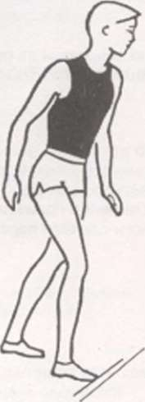
- Опиши технику высокого старта на каждой стадии.
А.

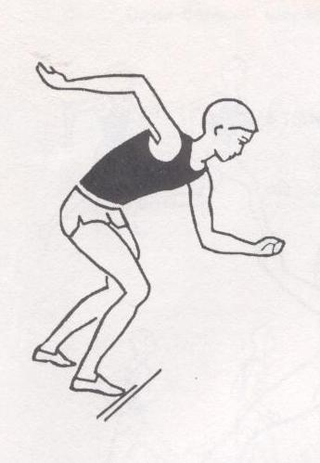
Б.

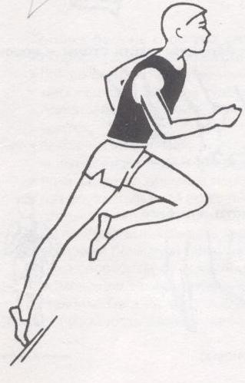
В.

- Какие существуют особенности бега на короткие дистанции?
________________________________________________________________________________________________________________________________________________________________________________________________________________________________________________________________
________________________________________________________________
- Что такое финиш? Как бегун должен вести себя после финиширования?
________________________________________________________________________________________________________________________________________________________________________________________________________________________________________________________________________________________________________________________________

